Ponavljanje
Rezane haljine
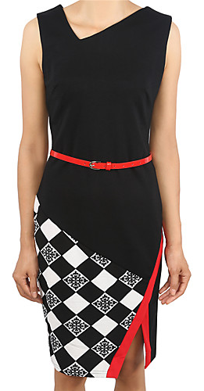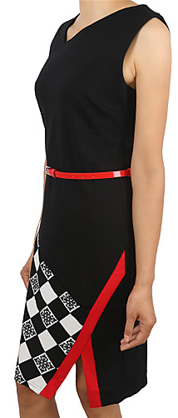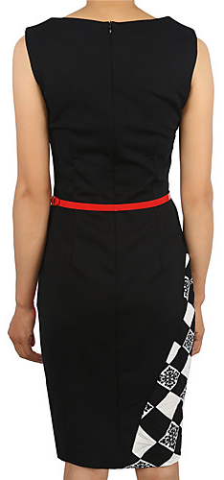
haljina sl. 1.
- Prema fotografiji haljine sl.1 pomoću najsličnijeg modela ženske baze C-designa nacrtajte prednju stranu ponuđenog modela (bez siluete figure)
Haljina br. 60. (haljinu možete preuzeti s Edmoda i zalijepiti u vježbu)
- Spremite vježbu pod nazivom"rezane haljine_ ime i prezime" u svoju mapu na (D:) disk
- Koristeći najviše alate iz izbornika Shape Tool i ostale alate modificirajte odjeću iz baze kako bi načinili crtež identičan modelu
- Alatom Knife (Shape Tool) na haljini napravit e 3 reza najlakše uz pomoćne linije kano na sl. 2. i 3.

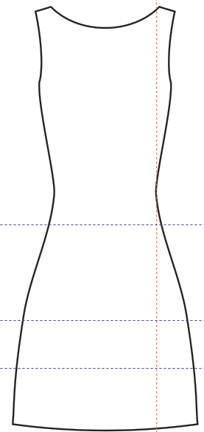 | 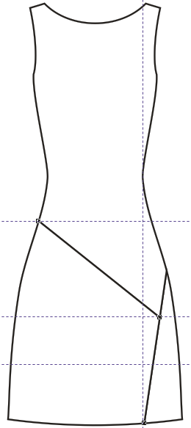 | 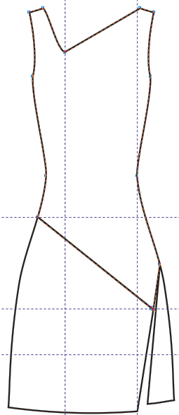 | 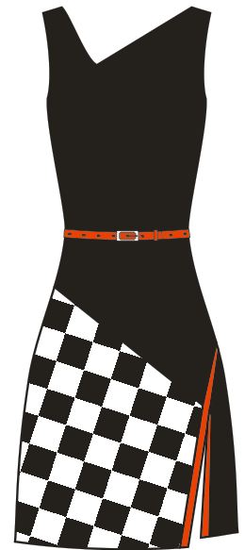
sl. 2. | sl. 3. | sl. 4. | sl. 5.
- Preoblikujte vratni izrez kao na slici sl. 4.
Shape Tool→dodati točku D-klik Add→preoblikovati vratni izrez
- Haljinu obojite i dodajte najsličnije uzorke pomoću alata 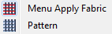
- Dodajte i odgovarajući remen iz mape Belts (025.) i kao i crvene letvice koje nacrtajte alatom Drawing with Lines Control
- U istom dokumentu otvorite novi list za novi model haljine
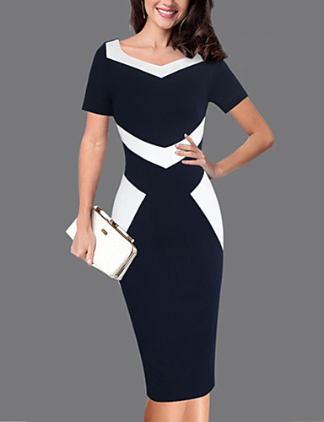  sl. 6. | 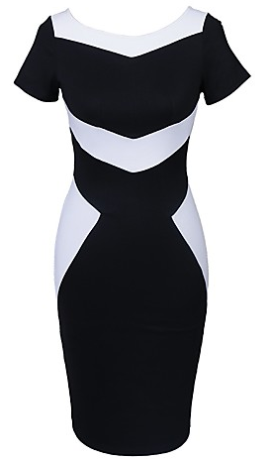  prednja strana | - Za model može poslužiti haljina br. 70. Iz baze i pomoćne linije  - Promijenite oblik vratnog izreza kao na slici koristeći simetriju
- Oblikujte vratni izrez (točke na ramenu):
- Shape Tool→označit 1. točku+Shift označiti 2. točku
- uključiti Reflect Nodes Horizontally
- Koristeći alat Shape Tool odrežite rukave i sve ostale dijelove osim bočnog trokuta kojeg nacrtajte s Drawing with Lines Control i oblikujte alatom Shape Tool
- Prisjetite se crtanja u simetriji i alata Zavarivanje (Weld)
(priručnik str. 41.)
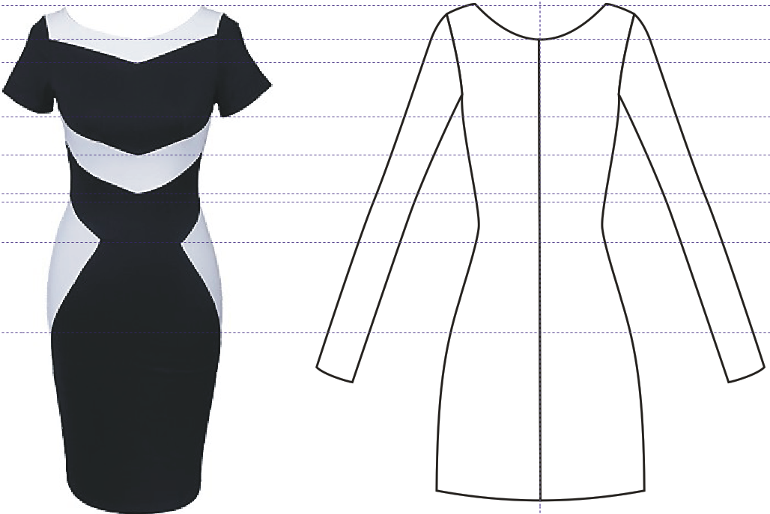 →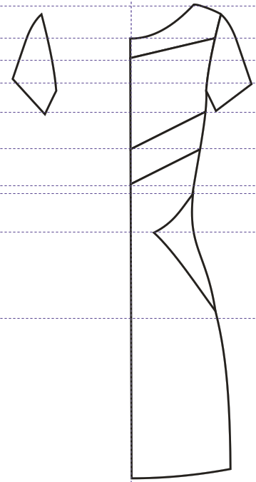 → 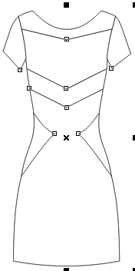 → 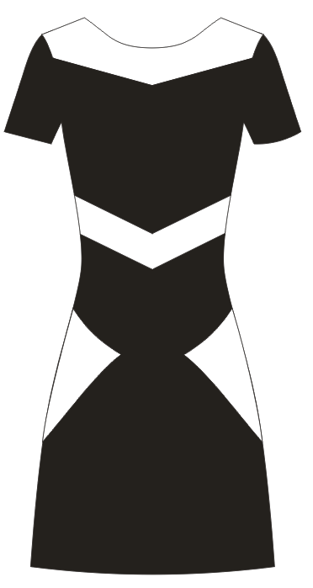
sl. 7. sl. 8. sl. 9. sl. 10.
- Sličnim načinom i alatima možete oblikovati i slijedeće modele
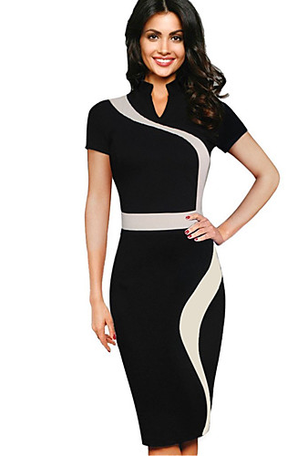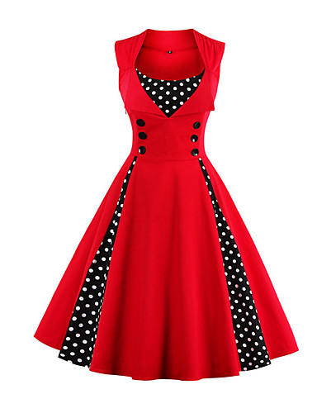
- Vježbu spremite i kao pdf dokument (Publish to PDF)
- Spremljeni PDF dokument pošaljite na Edmodo (u grupu CAD dizajn)

